### 2024-5-7

根据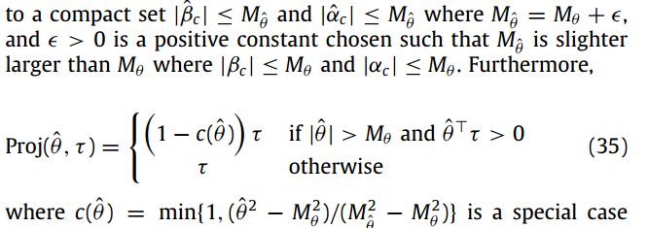

与



修改Mθ 和  ，测试结果如下：

XZ面角度αc估依论文值修改后Ze与Zea变化效果明显，

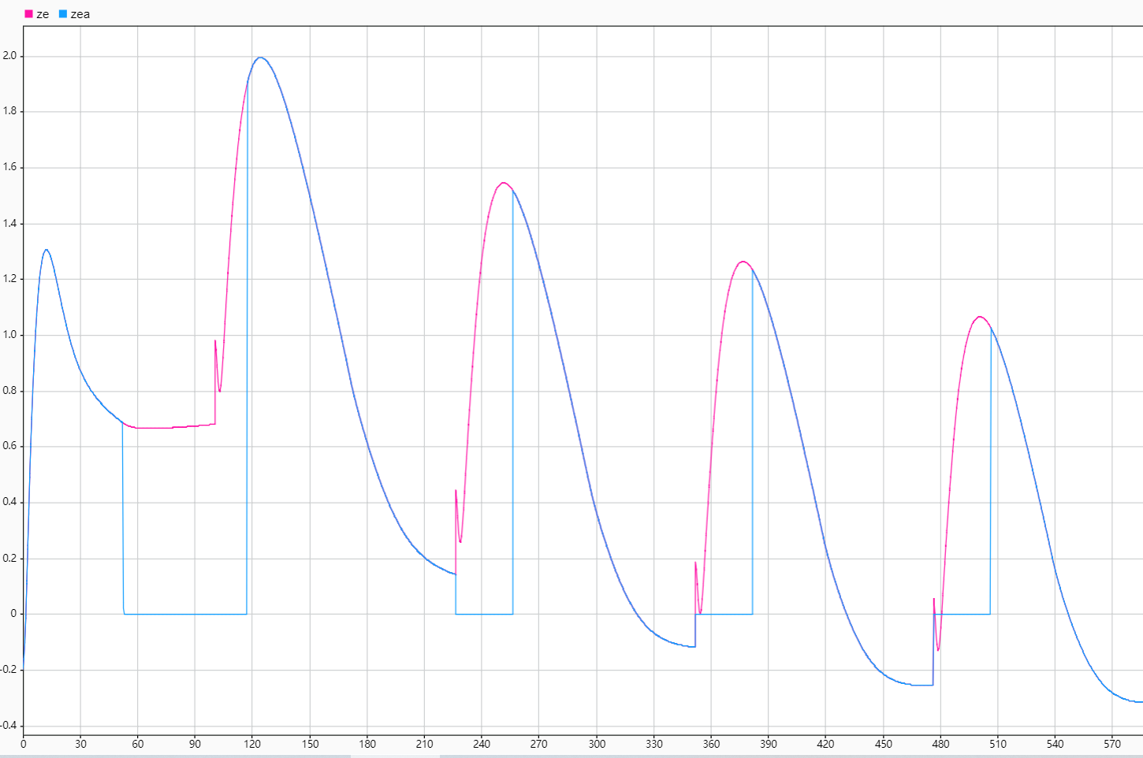

且maxerr有明显减少，但XY面βc与Yea变化极不明显，把βc估拉到0.001才有如下效果：

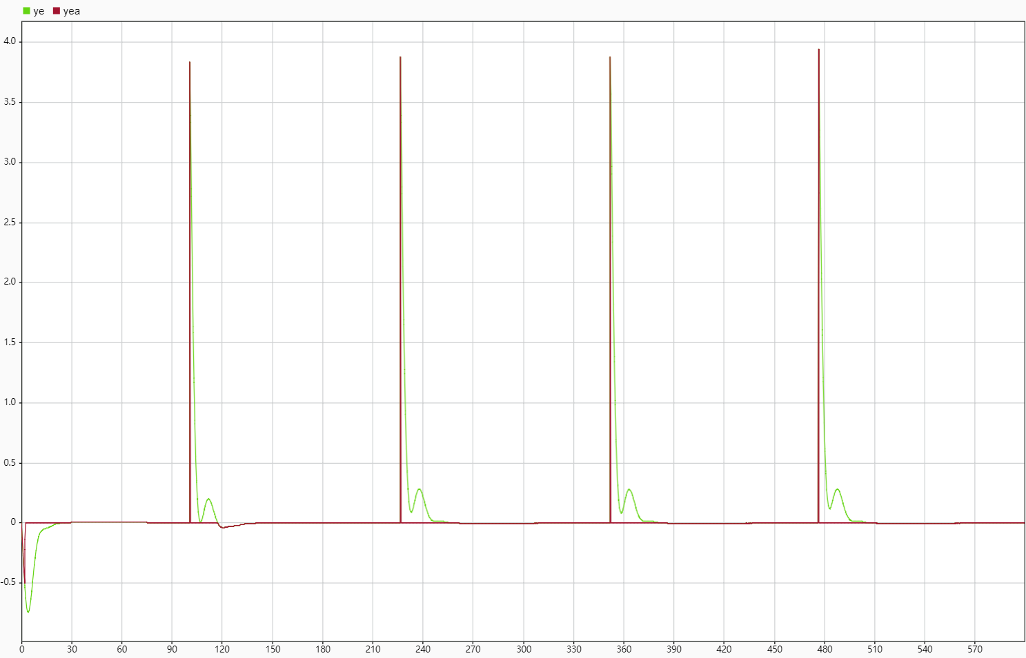

数据保存为2024_5_7_1

### 2024.5.19

根据路径夹角计算接受圆（测试版，已删除）

### 2024.6.6

添加卡尔曼滤波用于估计路径漂角极值，目前效果不好